 | 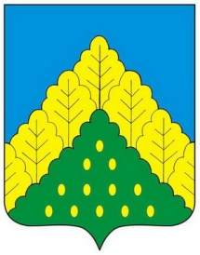
ЧĂВАШ РЕСПУБЛИКИН  КОМСОМОЛЬСКИ МУНИЦИПАЛЛĂ ОКРУГĚН ПĚРРЕМĚШ СУЙЛАВРИ  ДЕПУТАТСЕН ПУХĂВĔ  ЙЫШĂНУ |  | ЧУВАШСКАЯ РЕСПУБЛИКА СОБРАНИЕ ДЕПУТАТОВ  КОМСОМОЛЬСКОГО МУНИЦИПАЛЬНОГО ОКРУГА ПЕРВОГО СОЗЫВА  РЕШЕНИЕ

от 26 июля 2023 года №

О присвоении Почетного звания «Заслуженный врач Чувашской Республики» Ефремовой И.И.

Рассмотрев представленные документы, Собрание депутатов Комсомольского муниципального округа Чувашской Республики р е ш и л о:
Ходатайствовать перед Главой Чувашской Республики о присвоении Почетного звания «Заслуженный врач Чувашской Республики» Ефремовой Инне Ивановне, главному врачу Бюджетного учреждения Чувашской Республики «Комсомольская центральная районная больница» Министерства здравоохранения Чувашской Республики за многолетний и добросовестный труд.

Председатель Собрания депутатов
Комсомольского муниципального округа С.Н.Грачева

